Anleitung: Moodle – Teil 2
Digitale Standards für Schülerinnen und Schüler

CJD Christophorusschule Dortmund
Stand 19.09.2022
Version 1.0
Das Nutzermenü
Das Nutzermenü befindet sich oben rechts in der Kopfzeile.
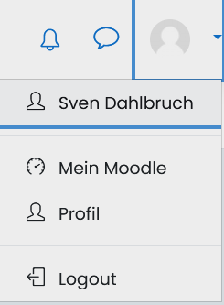
Mit einem Klick auf die Silhouette öffnet sich ein Auswahlmenü.
Unter „Mein Moodle“ finden Sie alle Kurse, für die Sie eingetragen sind und die sie bearbeiten dürfen.
Unter „Profil“ finden Sie ihre Kurse und können Ihre Anmeldedaten und ihre Profildaten einsehen.
Über das Nutzermenü können Sie sich auch ausloggen
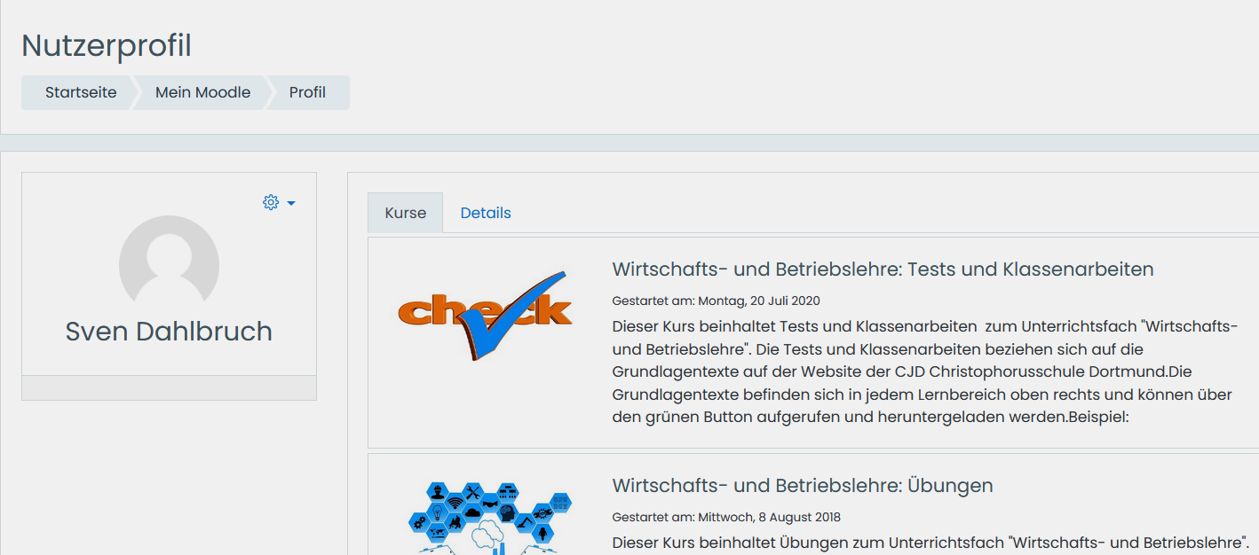

Die Navigationsleiste
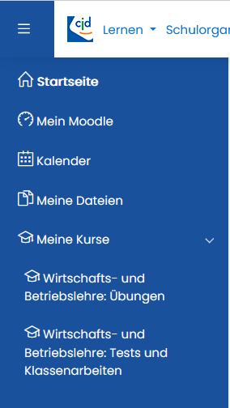
Auch über die Navigationsleiste gelangen zu den Kursbereichen und Kursen, für die Sie freigeschaltet sind. Klicken Sie hierzu entweder auf „Mein Moodle“ oder „Meine Kurse“.
Zusätzlich haben Sie die Möglichkeit über „Meine Dateien“ eigene Dokumente in Moodle einzustellen und zu verwalten.
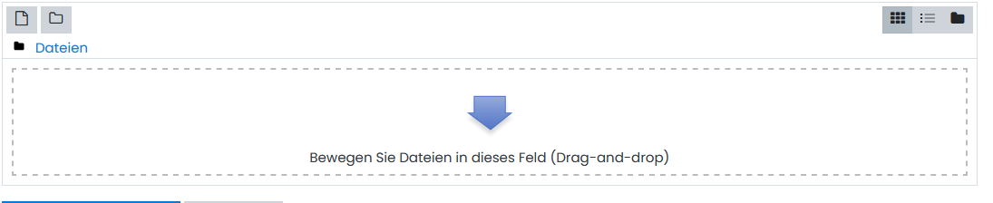
Die große Menüleiste
Über die große Menüleiste kommen Sie in alle Kursbereiche und Kurse, die in Moodle angeboten werden. Wenn Sie den Mauszeiger auf die sensitiven Flächen der vier farbigen Buttons setzen, öffnen sich die jeweiligen Auswahlmenüs.
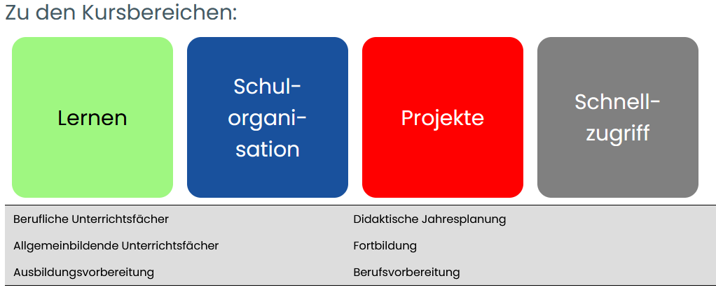
Zugang haben Sie nur zu den Kursbereichen und Kursen, für die Sie freigeschaltet sind.
Wenn Sie sich in einer Berufsausbildung befinden, sind für Sie insbesondere die beiden Kursbereiche „Berufliche Unterrichtsfächer“ und „Allgemeinbildende Unterrichtsfächer“ unter „Lernen“ von Bedeutung. Hier finden Sie Lernmöglichkeiten und Unterrichtsmaterialien.
Wenn Sie eine Maßnahme der Ausbildungsvorbereitung besuchen, finden Sie Lernmöglichkeiten und Unterrichtsmaterialien im Kursbereich „Ausbildungsvorbereitung“.
Alle Kursbereiche können Sie auch über die Kleine Menüleiste auf der linken Seite der Kopfzeile erreichen.
Kleine Menüleiste
